[SOFTWARE GENÉRICO – SISTEMA DE ESTOQUE]

Especificação de Casos de Uso do Sistema

Índice

1. Índice 2
2. Objetivo 3
3. Atores do Sistema 3
4. Diagrama de Casos de Uso 3
5. Especificação dos Casos de Uso 5
5.1. Caso de uso #001 – Nome do Caso de Uso 5
5.2. Caso de uso #002 – Nome do Caso de Uso 6
5.2.1. Cenário: Cadastrar Novo Produto 6
5.2.2. Cenário: Editar Produto Existente 7
5.2.3. Cenário: Excluir Cadastro de Produto 8
5.2.4. Cenário: Buscar Produtos 8
5.3. Caso de uso #003 – Nome do Caso de Uso 8

Objetivo
O objetivo deste documento é descrever a funcionalidade proposta para o sistema que será projetado,
Representa como os casos de uso interagem entre si no sistema e com os usuários.

Atores do Sistema
Usuário: operador do Sistema. Será responsável pelos cadastros de produtos, entrada de quantidades, responsável por efetuar as saídas editar produtos, excluir entre outras funções

Estoque: ator com qual o usuário irá interagir através do Sistema.

Diagrama de Casos de Uso

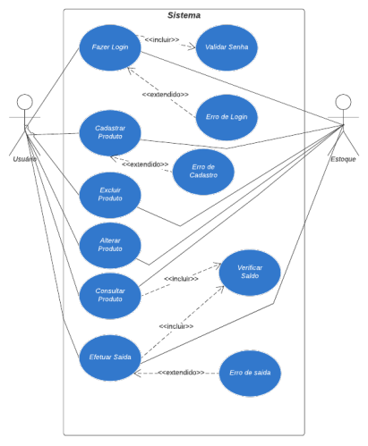

Especificação dos Casos de Uso

Caso de uso #001 – Fazer Login

Descrição: Promove o acesso do usuário ao sistema.
Tipo: Configuração.
Atores que iniciam: Usuário.

Pré Condições:

Pós Condições: Caso o login seja efetuado com sucesso, o usuário terá acesso aos sistemas, caso haja algum erro, será exibida uma mensagem de erro, o levando a outro caso de uso.

Entradas: Campo de formulário para preenchimento de nome de usuário e senha.
Saídas: -

Fluxo:
- O sistema solicita as informações obrigatórias para a autenticação.
1. Usuário.
2. Senha.
- O ator informa os dados de autenticação.
- O sistema valida os dados de autenticação.

Fluxo Alternativo 1: Erro de Login
- O Sistema mostra um alerta de que os dados preenchidos estão incorretos.
- Solicita que o usuário repita o processo do fluxo principal.

Protótipo de Interface:



Caso de uso #002 – Cadastrar Produto

Descrição: Permite que o usuário cadastre um novo produto no sistema.
Tipo: Configuração
Atores que iniciam: Usuário.

Cenário: Cadastrar Novo Produto

Pré Condições: Ter efetuado o login no sistema.
Pós Condições: É concluído o cadastro do produto, assim armazenando o nome e quantidade disponível no sistema.

Entradas: Campo de formulário para preenchimento de nome do produto e quantidade a ser armazenada.
Saídas: Mensagem de cadastro concluído com sucesso.

Fluxo:
- Selecionar a opção de cadastro de produtos.
- Preencher os campos com o nome do produto e a quantidade que está sendo adicionada.
- Salvar movimentação.

Fluxo Alternativo 1: Erro de Cadastro
- Informa ao usuário que o produto a ser cadastrado já é existente no sistema.
- Oferece a opção de fazer adição de quantidade do produto já cadastrado ou retornar ao fluxo principal.

Protótipo de Interface:

Cenário: Editar Produto Existente

Pré Condições: Ter produto já cadastrado no sistema.
Pós Condições: É concluído a alteração no produto já existente no sistema.

Entradas: Campo de formulário para preenchimento de novo nome do produto e nova quantidade a ser armazenada.
Saídas: Mensagem de alteração concluída com sucesso.

Fluxo:
- Selecionar produto a ser editado.
- Selecionar opção “editar produto”.
- Informar novo nome ou nova quantidade disponível.
- Salvar alteração.

Protótipo de Interface:

Cenário: Excluir Cadastro de Produto

Pré Condições: Ter produto já cadastrado no sistema.
Pós Condições: É efetuada a exclusão do produto do sistema.

Entradas:
Saídas: Mensagem de exclusão do produto.

Fluxo:
- Selecionar a opção de excluir de produto.
- Confirmar ação.
.

Fluxo Alternativo 1: Cancelar exclusão
- Não confirmar ação de exclusão clicando em “cancelar”.

Caso de uso #003 – Consultar Produto
Descrição: Permite que o usuário consulte a quantidade disponível de produto no sistema.
Tipo: Análise.
Atores que iniciam: Usuário.

Pré Condições: Produto existente no sistema.

Pós Condições: Será exibido na tela a quantidade disponível do determinado produto.

Entradas: Campo de formulário para preenchimento o nome do produto.
Saídas: Lista de produtos com nome relacionado.

Fluxo:
- Selecione o produto desejado.
- Selecione a opção “consular”.

Caso de uso #004 – Efetuar Saída
Descrição: Permite que o usuário consulte a quantidade disponível de produto no sistema.
Tipo: Condução.
Atores que iniciam: Usuário.

Pré Condições: Ter cadastrado e quantidade disponível.

Pós Condições: Será debitada determinada quantidade do sistema.

Entradas: Campo de formulário para preenchimento o nome do produto e quantidade que deseja efetuar a baixa.
Saídas: Mensagem de confirmação de movimentação.

Fluxo:
- Selecione o produto desejado.
- Selecione a opção “Efetuar Saída”
- Informe a quantidade do produto a ser baixado.
- Confirme a ação.

Fluxo Alternativo 1: Erro de saída
- Sistema informa que a quantidade é informada é maior que a disponível no sistema.
- Oferece a opção de voltar ao fluxo principal ou cancelar totalmente a ação.

